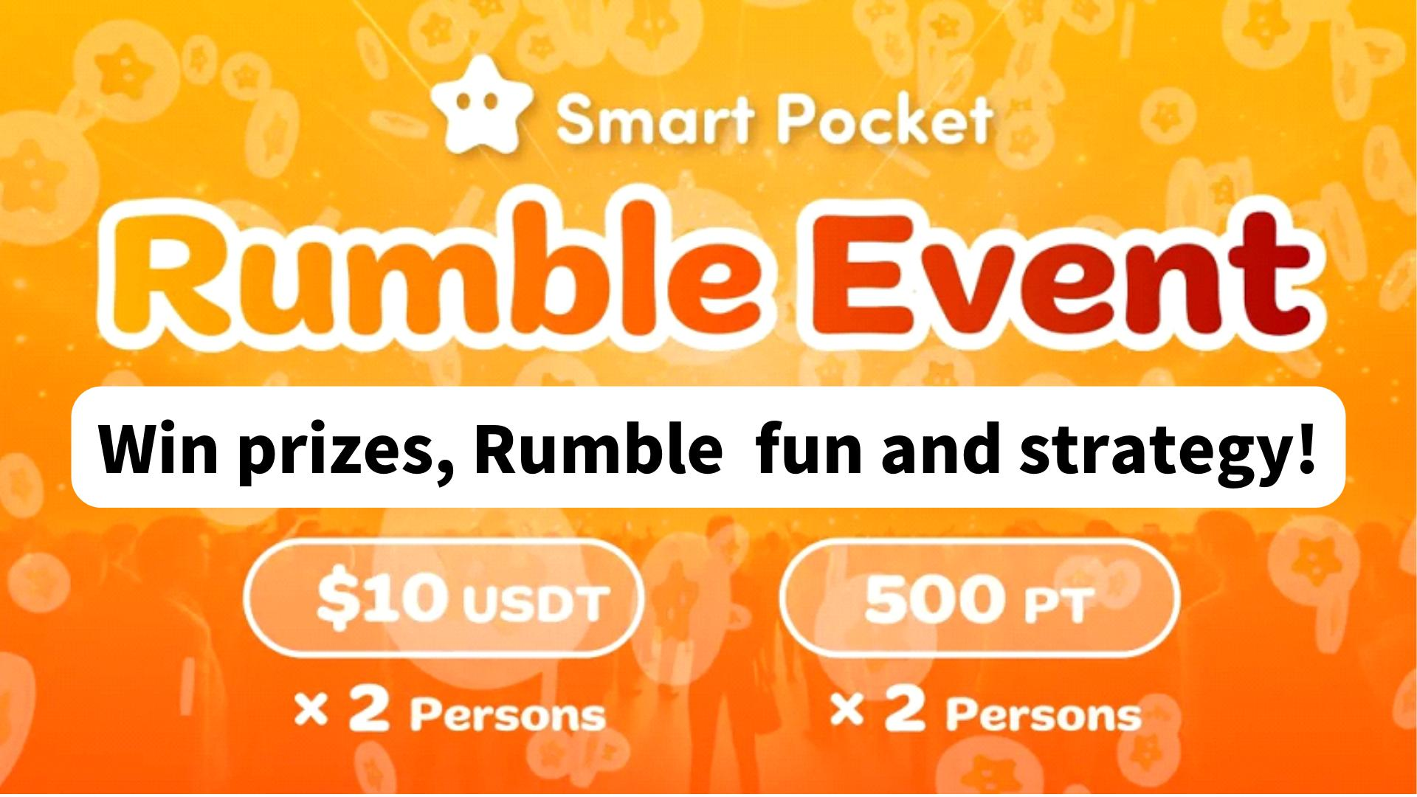

**Gba Awọn Ẹbun! Bawo ni Lati Ṣere ati Gba Aṣeyọri ninu Rumble (Mini-Game)!!**

# Ifihan

Ẹ kú ọjọ́ SP FAMILY☆  
  
Lẹ́yìn tí o bá darapọ̀ mọ́ agbegbe DISCORD ti Smart Pocket, iwọ yoo maa rii iṣẹlẹ̀ ọ̀sẹ̀ “Rumble.” Àpilẹ̀kọ yìí yoo ṣàlàyé bí Rumble ṣe ń ṣiṣẹ́, bí o ṣe lè kópa, àti idi tí ó fi jẹ́ ẹni múnú dùn.

# Akopọ Rumble

## 1. Àkókò àti Ibi Ṣíṣe

Àkókò: Ìsẹ́jú mẹ́tàlélọ́gọ́rin kúrò ni ọjọ́ Tusidee àti ọjọ́ Tosidee 11:00 PM (JST) / 2:00 PM (UST)  
※ Àkókò le yí padà, jọwọ máa ṣàyẹ̀wò ìkìlọ̀ tuntun.  
  
Ibi: Ní ikanni “rumble” lori Smart Pocket seva.

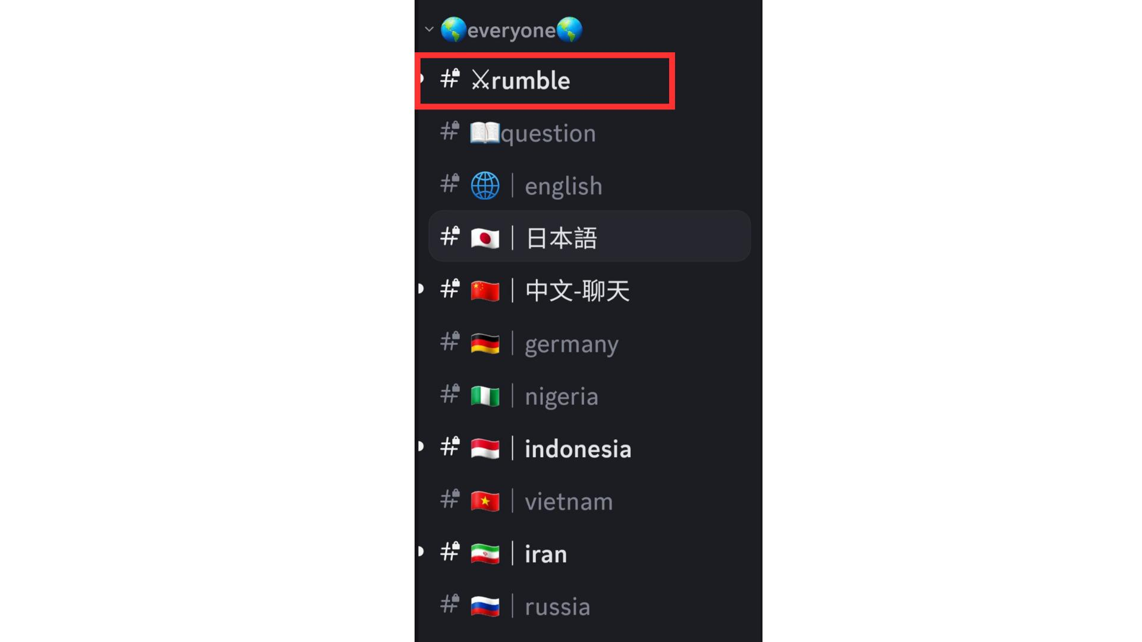

## 2. Ìṣàkóso Ẹsẹ́ Pẹ̀lú Kalẹ́ńdà

Lo ẹya kalẹ́ńdà seva láti ṣàyẹ̀wò ọjọ́ àti àkókò iṣẹlẹ̀, àti láti ṣètò fún àkókò tirẹ.

## 3. Awọn Ẹsẹ́ Rumble

Ẹsẹ̀ mẹrin níbẹ̀ pẹ̀lú olùṣègun kan ní ọkọọkan. Eto ni yóó ṣàkóso ìdárayá náà laifọwọyi.

## 4. Bawo ni Láti Kópa

Tẹ “⚔️” ní isalẹ “Rumble Royale” láti forúkọsílẹ̀. Tí ojú-ìwé bá lọ kí ìdárayá to bẹ̀rẹ̀, tẹ “Jump!” tàbí “#⚔️rumble” láti padà.  
  
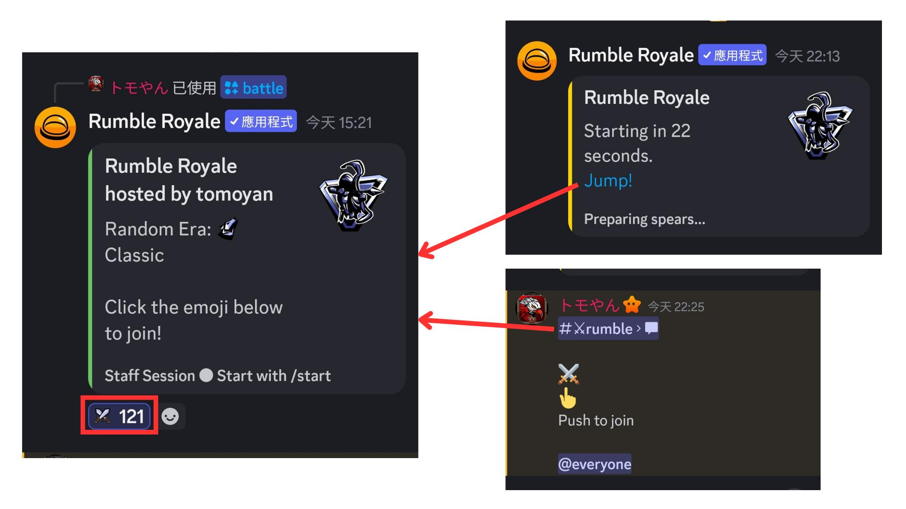

# Ìjà Rumble

## 1. Kí Ijà tó Bẹ̀rẹ̀

Alaye ti yóò hàn:  
1. Ìye àwọn olùkópa  
2. Àkókò (Classic)  
3. Ẹ̀bun (kò sí ẹ̀bun inu eré; a yóò fi ohun mìíràn fún olùṣègun)  
4. Bonus ìpa olùkópa mìíràn  
Tí ẹ̀bun bá ti pé, eto yóò yan olùṣègun.  
  
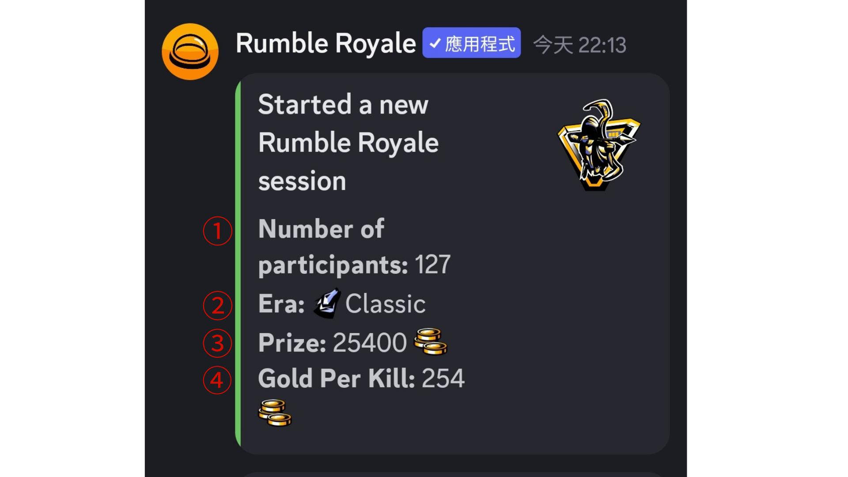

## 2. Alaye Ijà

Alaye wa ní èdè Gẹẹsi, ṣùgbọ́n àwọn àmì aami yóò ràn ẹ́ lọ́wọ́:  
1. Pa olùkópa mìíràn, rí tàbí dá ohun ija  
2. Iṣẹ́ rere  
3. Rí àdápọ̀  
4. Ikú (àmi ìkíkà)  
5. Àjíyà  
Iye àwọn tó ku wa ni isalẹ.  
  
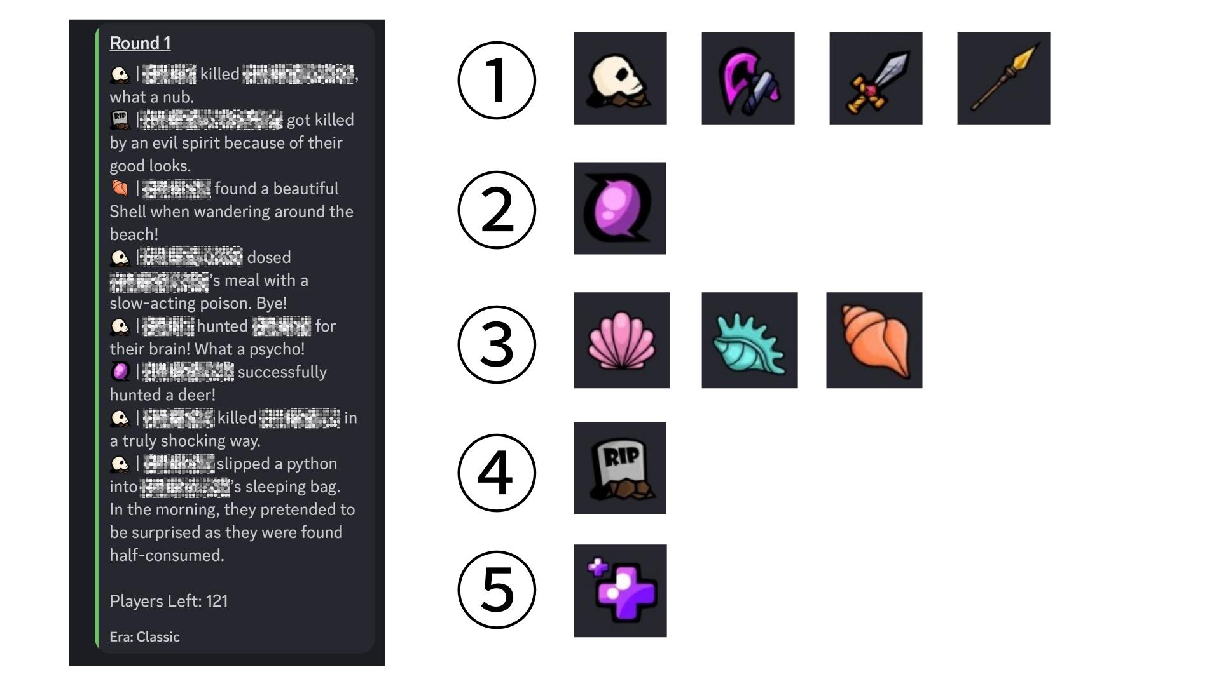

## 3. Àwọn Ìṣẹ̀lẹ̀ Nínú Ráùndù

Àwọn ajalu bíi ìjìnlẹ̀ ilẹ̀, gaasi to léwu, bọ́mbù nukiliali, jijá àwọn ará òkèèrè, àti ìjì yóò ṣẹlẹ̀, àwọn kan yóò kú.  
  
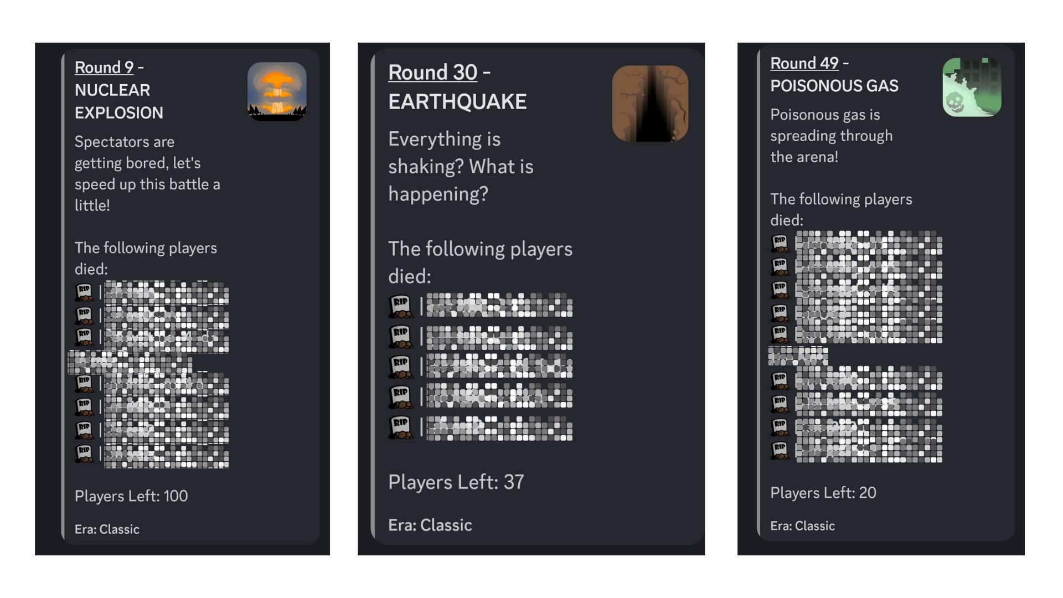  
  
Tun àjọyọ rere le ṣẹlẹ̀ bíi ajíyà tàbí àwárí àdápọ̀.  
  
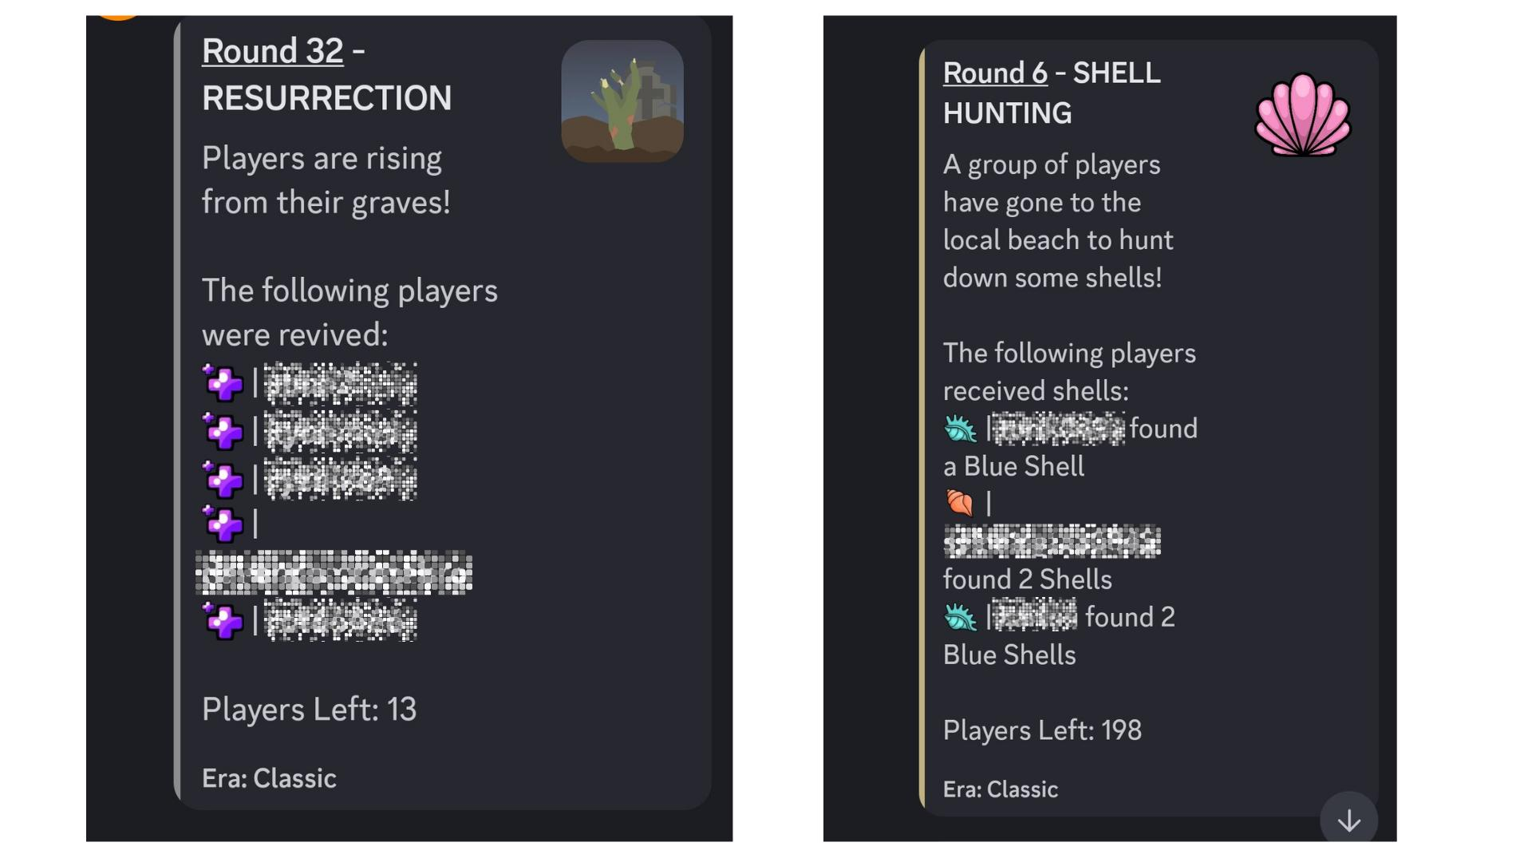

## 4. Léyìn Ráùndù

Eto yóò kede olùṣègun. Ṣàyẹ̀wò bóyá o ni orire!  
  
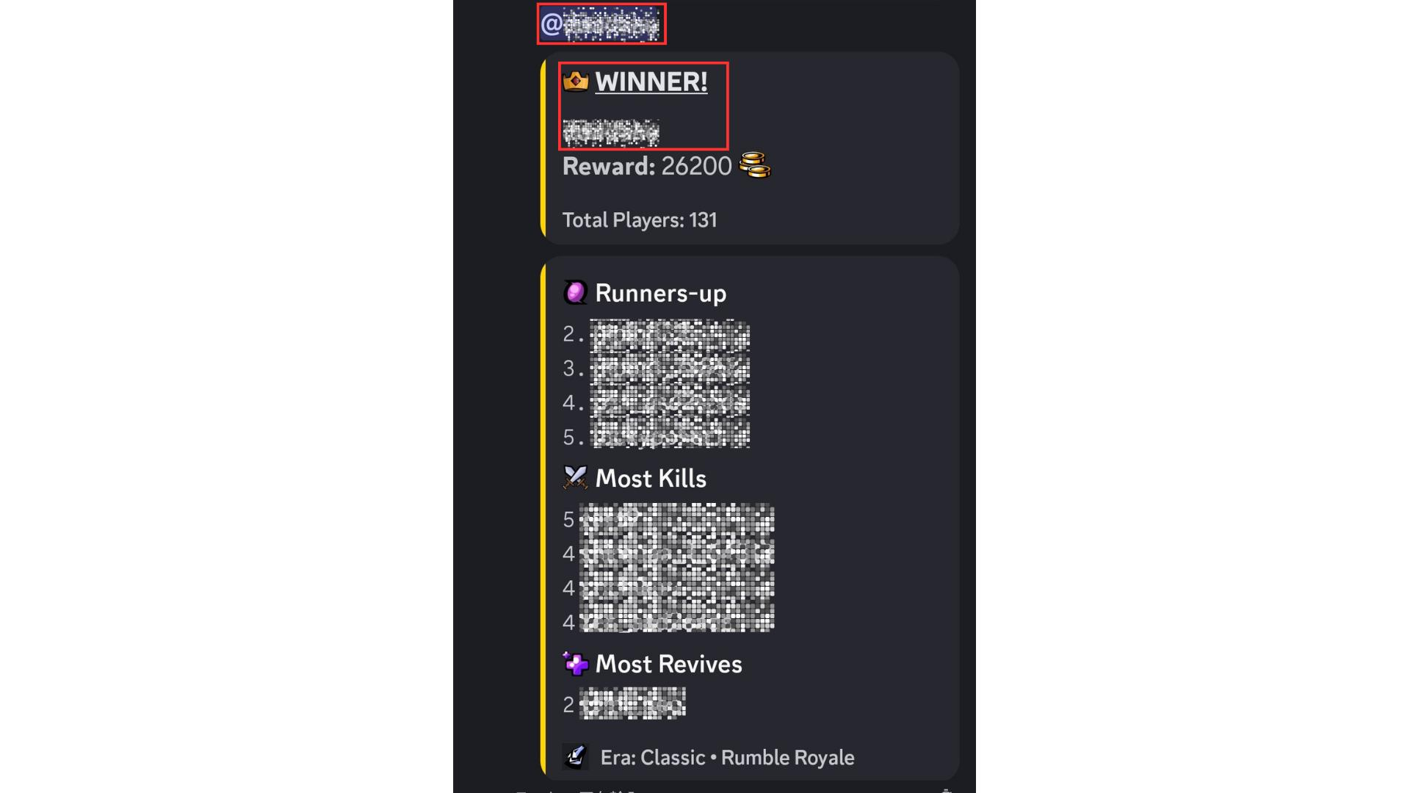

# Àwọn Ẹ̀bun fún Olùṣègun

Ẹ̀bun:  
- 500 SP Points (ẹni méjì)  
- 10 USDT (ẹni méjì)  
- Role pataki Battle star🌟  
  
Lẹ́yìn iṣẹlẹ̀, a yóò kede gbogbo olùṣègun.  
  
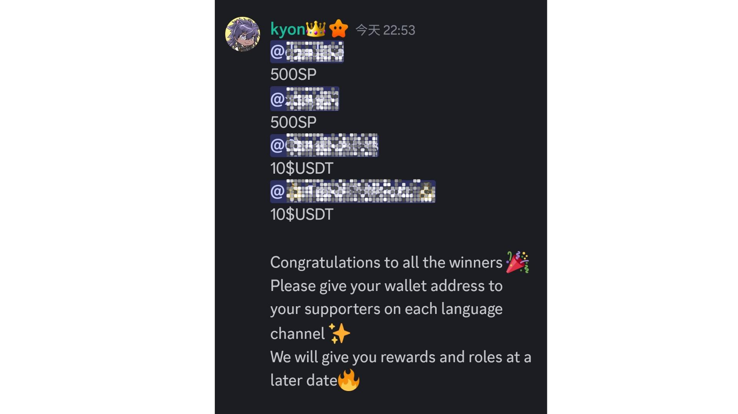  
  
Nígbà ayẹyẹ pẹ̀lú, a le fi ẹ̀bun amuyẹ kun. Àpẹẹrẹ: Ọ̀sẹ̀ tó gbẹ̀yìn ni Golden Week 2024 ni a fi 20 USDT kun ija karun.

# Àwọn Akiyesi Pataki

* Olùṣègun gbọ́dọ̀ fi adirẹsi apamọwọ̀ wọn ránṣẹ́ nínú ọ̀sẹ̀ kan.
* Olùṣègun SP Points gbọ́dọ̀ lo adirẹsi náà láti wọlé sí Smart Pocket.
* Olùṣègun 10 USDT gbọ́dọ̀ fi adirẹsi tó bá USDT mu ránṣẹ́.
* Lẹ́yìn tí gbogbo adirẹsi bá ti kó jọ, a yóò fi ẹ̀bun ránṣẹ́ papọ̀.

# Ìmúlò Ayika Agbegbe

Lẹ́yìn tí o kópa, o tún le fi asọyé àti emoji se àfihàn ìtẹ́lọ́run. ※ Slow mode wà – lẹ́ẹ̀kan ní gbogbo ìṣẹ́jú 30 ni a le fi asọyé se.  
  
- Kó tó bẹ̀rẹ̀ ija, a yóò ṣe ìkìlọ̀ – díẹ̀ ninu wọn ní àlàyé pataki.  
  
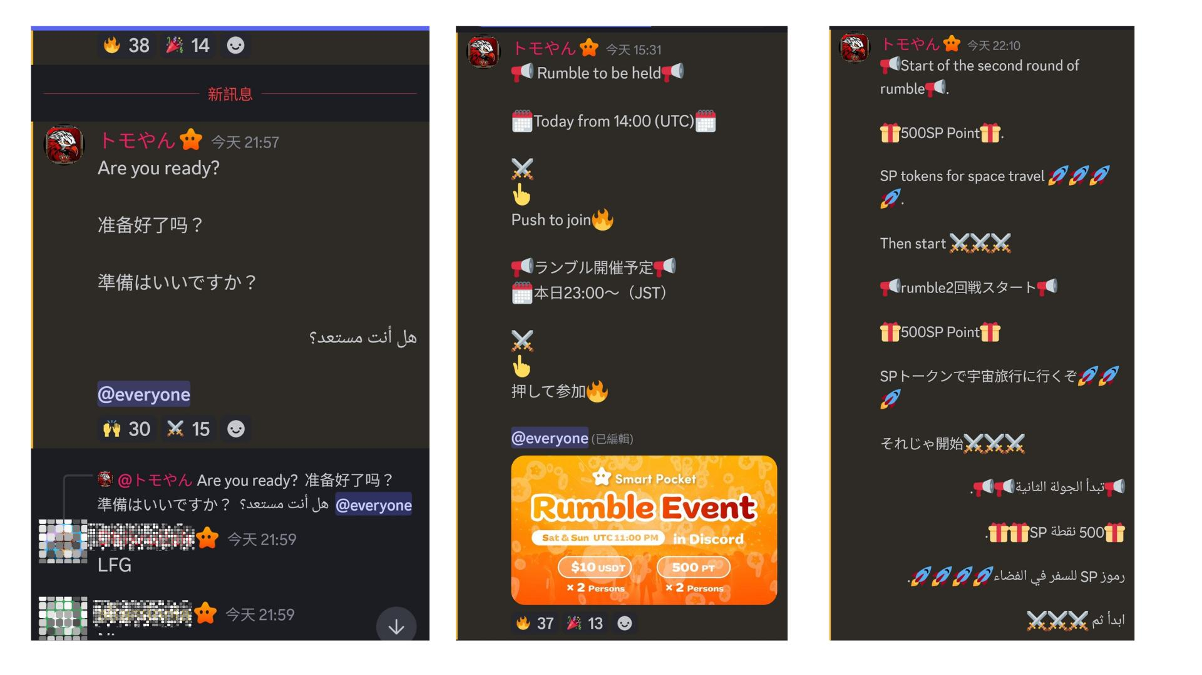  
  
- Gbogbo ènìyàn le fi asọyé se, kó sí àìfi èdè sílẹ̀.  
  
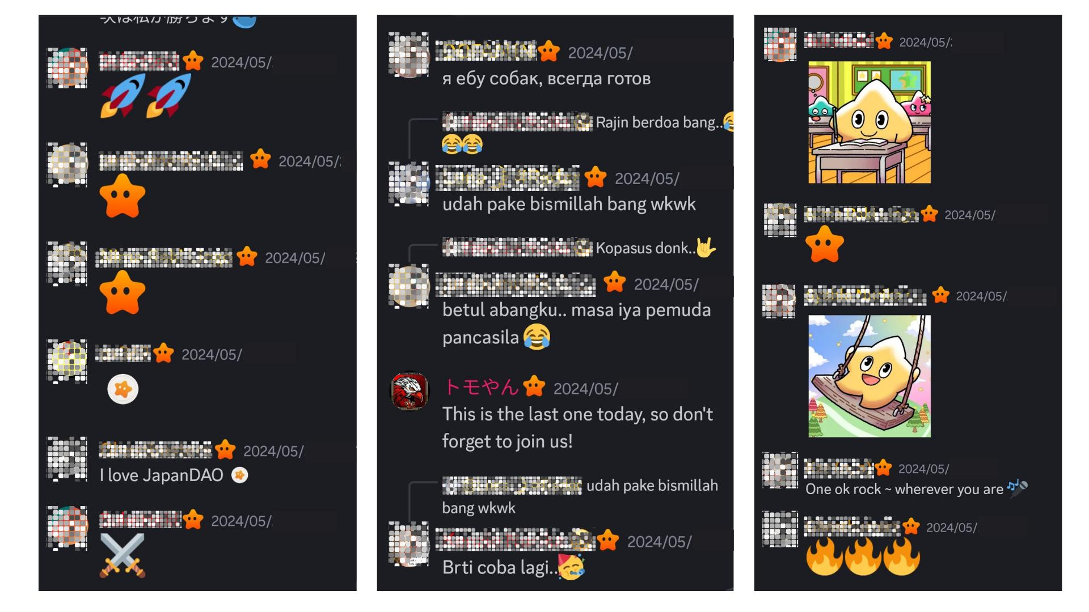  
  
- Tí a bá kede olùṣègun, gbogbo eniyan máa bá a yọ́.  
  
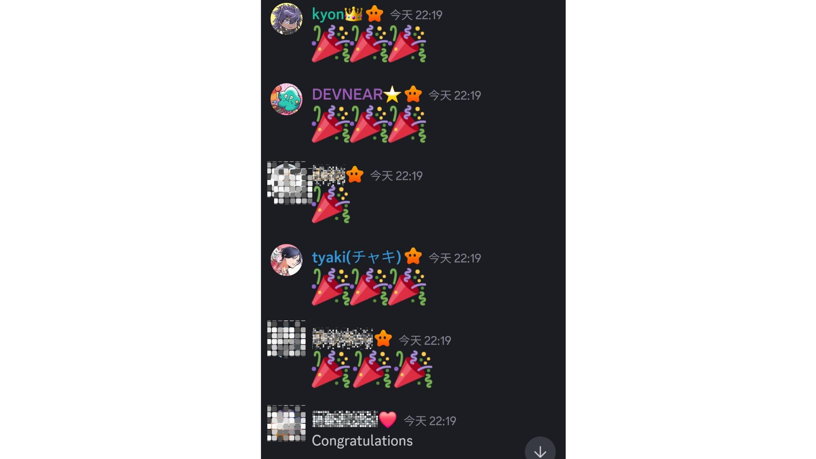

# Ìparí

Agbegbe Smart Pocket máa ṣe Rumble mini-game ní gbogbo ìparí ọ̀sẹ̀. Kópa rọrùn – tẹ emoji kan. Eto máa ṣakoso gbogbo ija, àti àwọn iṣẹlẹ̀ yóò fi idunnu kun un. Lẹ́yìn ija, a yóò kede abajade àti olùṣègun – o tún le kópa ní ayẹyẹ.  
  
Tí o bá nífẹ̀ sí Smart Pocket, tẹle “Smart Pocket Magazine” àti àkàǹṣe X osise!  
  
X osise: https://twitter.com/smapocke  
Discord osise: https://discord.com/invite/smartpocket